% DIFICULTAD | PUNTAJE TOTAL | PUNTAJE OBTENIDO | NOTA
60% | 21

Evaluación Formativa N°2
Historia, Geografía y Ciencias Sociales

Nombre:
Curso: | Primero Básico | Fecha:

Nombre de la unidad | Unidad 1: Ubicación temporal e identidad personal
Objetivos de Aprendizajes  - Nombrar y secuenciar días de la semana y meses del año. | Habilidades  - Reconocen unidades temporales.  - Secuenciar y utilizar categorías. | Contenidos  - Días de la semana, mes y años.
- Reconocer las estaciones del año y el paso del tiempo | - Reconocer  - identificar | - Estaciones del año

I.- Ítem: El calendario: Observa el calendario y luego realiza las actividades. (9 puntos)

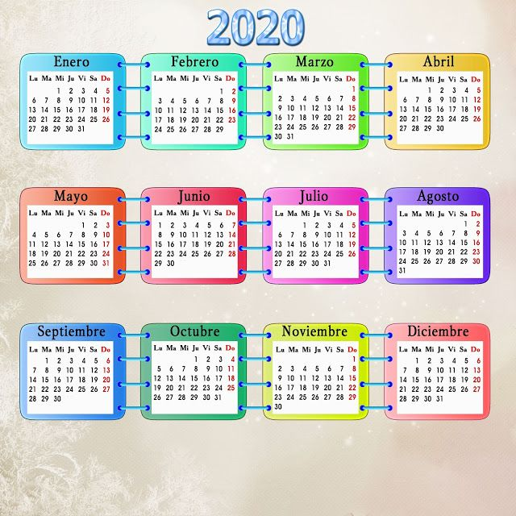 | 1.- ¿Qué día de la semana es el 1 de abril?  - Lunes  - Martes  - Miércoles  2.- ¿Qué día de la semana es tu cumpleaños en el 2020?, escríbelo en la línea de abajo y márcalo en el calendario con un círculo de color azul.  3.- ¿Qué mes tiene 30 días solamente?  - Enero  - Junio  - Febrero  4. ¿Cuántos días tiene mayo?  - 28  - 30  - 31  5.- En el calendario, encierra en un círculo de color rojo los siguientes días.  - 1 de enero  - 21 de mayo  - 18 de septiembre  - 25 de diciembre

II.- Ítem Estaciones del año: Completa los meses del año dibujando bajo el mes, el o los símbolos que corresponden a la estación. (8 puntos)
Verano  Otoño 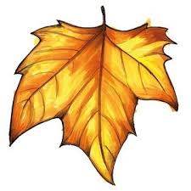 Invierno  Primavera 
Enero | Febrero | Marzo | Abril | Mayo | Junio
Julio | Agosto | Septiembre | Octubre | Noviembre | Diciembre


III.-Ítem Reconocer imágenes: Pinta la estación del año que corresponda al mes en curso (4 puntos)
